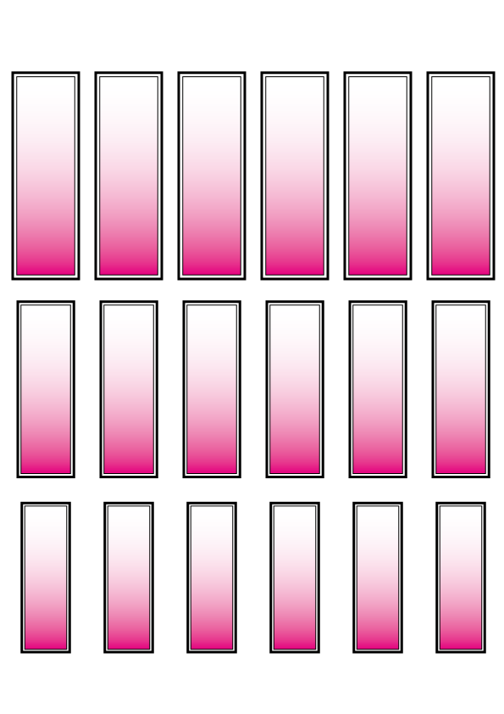

なまえ

なまえ

なまえ

なまえ

なまえ

なまえ

なまえ

なまえ

なまえ

なまえ

なまえ

なまえ

なまえ

なまえ

なまえ

なまえ

なまえ

なまえ